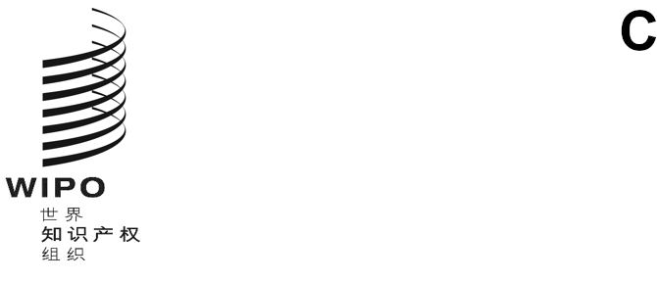
A/67/3
原文：英文
日期：2026年4月21日
世界知识产权组织成员国大会
第六十七届系列会议
2026年4月21日，日内瓦
简要报告
秘书处编拟

导 言
- 本简要报告记录了产权组织成员国的下列三个大会（成员国大会、各大会）的决定：
(1) 产权组织大会第五十九届会议（第32次特别会议）
(2) 巴黎联盟大会第六十二届会议（第35次特别会议）
(3) 伯尔尼联盟大会第五十六届会议（第29次特别会议）
- 截至2026年2月17日，各大会的成员和观察员名单列于文件A/67/INF/1。
统一编排议程第1项
会议开幕
- 产权组织成员国大会第六十七届系列会议由产权组织总干事邓鸿森先生召集。
- 本届会议由产权组织大会主席卡洛斯·索雷塔大使先生（菲律宾）在三个大会举行的联合会议上宣布开幕。
统一编排议程第2项
通过议程
- 讨论依据文件A/67/1 Prov.1进行。
- 产权组织各大会各自就其所涉事宜，通过了文件A/67/1 Prov.1中的拟议议程（在本文件中称为“统一编排议程”）。
统一编排议程第3项
任命总干事
- 讨论依据文件A/67/2和WO/GA/59/1进行。
- 通过了以下决定：
“产权组织大会、巴黎联盟大会和伯尔尼联盟大会各自就其所涉事宜：
    - 审议了文件A/67/2第3段所述的产权组织协调委员会的提名，并
    - 任命邓鸿森先生担任产权组织总干事，任期自2026年10月1日至2032年9月30日。”
“产权组织大会按文件WO/GA/59/1附件二中所载的合同草案，规定了任命总干事的条件。”
- 各国代表团和观察员代表提供的发言将收入议程第4项下宣布印发的成员国大会总报告。本次会议的完整录像也可在产权组织网站上查看。
统一编排议程第4项
通过报告
- 讨论依据文件A/67/3进行。
- 产权组织各大会各自就其所涉事宜通过了本简要报告（文件A/67/3）。
统一编排议程第5项
会议闭幕
- 产权组织大会主席宣布产权组织成员国大会第六十七届系列会议闭幕。
[文件完]

